2016·第四届地质资源与可持续发展国际学术会议
(ICGRMSD2016)
参 会 手 册
CONFERENCE MANUAL
2016年12月29日 中国 北京December29,2016 Beijing, China
1. 会议签到
签到时间、地点：
12月29日9:30-9:50
北京西郊宾馆1 号楼会议中心二层第3会议室签到。

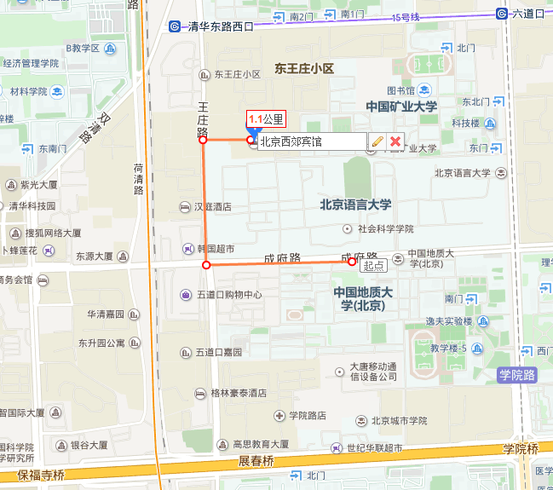
2. 会议地点
路线标识为中国地质大学（北京）北门至北郊宾馆的路线图。

3.会议日程
日  期 | 时  间 | 内容 | 地点
12  月  29  日 | 上午 | 9:50---10:00，大会开幕式  领导致辞  王文中国自然资源学会资源产业专业委员会秘书长 | 第3会议室（学术交流可能根据会场情况适当调整）
 |  | 10:00----10:10 全体与会代表、来宾合影留念
10:10---10:40 主题演讲：
10:10---10:40中国矿产资源产业发展模式思考
崔彬，教授，中国地质大学（北京）资源环境经济研究所所长
10:40---11:00
学术交流
10:40---10:50 Experiment Studies on Membrane Behavior of the Clay in Inland Shallow Salt Water Leakage Process（徐旻天 济南大学）
10:50---11:00 Distribution of trace and rare earth elements in crude oils from the Ordos Basin, NW China（赵岩 西北大学）
11:00---11:10 The Determinants of Energy Consumption in China: Evidence from Quantile Regression Research（杨洋 西北工业大学）
11:10---11:20 Research on the Prospects and Risks of Shale Gas Exploration in China（谢青 长安大学）
11:20---11:30 The Industrial Path to Comprehensive Utilizing Solid Waste of Phosphorus Industry in Hubei Province（王永卿 中国地质大学（武汉））
11:30---15:00
大会总结
崔彬，教授，中国地质大学（北京）资源环境经济研究所所长
 | 中午 | 12:00----13:00  午餐，午休，会议结束

友情提示：
请自觉遵守会议纪律，服从会议安排，按时参加会议和其他活动。代表证、会议文件、资料等请妥善保管。

4.报告准备
请需要做报告的代表注意查看具体日程安排，确认自己报告的大概时间。会场有多媒体设备，请带好存有报告演示文件的移动硬盘、U盘。在报告开始前将文件转入会场专用电脑中。
5.会议用餐
早餐：在各入住酒店及附近用餐
用餐时间：午餐12:00-13:00
中餐地点：北京西郊宾馆（凭餐券）
6.住宿
组委会提供酒店信息，由作者自行预定酒店。
酒店名称 | 地址 | 预定电话 | 酒店价格 | 至西郊宾馆距离
北京西郊宾馆 | 海淀区王庄路18号 | 010-62322288 | 400元/天
北京红杉假日酒店 | 海淀区双清路89号A座 | 010-82398888 | 597元/天 | 步行5分钟
格林豪泰 | 海淀区展春园路2号院 | 010-82379998 | 322元/天 | 步行10分钟
7.出行指南
（1）北京西站到会议地点路线：
A．地铁：
北京西站乘坐轨道交通9号线（郭公庄-国家图书馆）至国家图书馆站，换乘轨道交通4号线大兴线（安河桥北-天宫院）至西直门站，换乘轨道交通13号线（西直门-东直门）至五道口站下车（A出口），步行约700米到达。
B．的士：
约44分钟，费用约40元。
C．公交：
北京西站乘坐694路至明光桥北站，换乘375路至北京语言大学站
步行约600米到达。
（2） 北京南站到会议地点路线：
A．地铁：北京南站乘坐轨道交通4号线大兴线（天宫院-安河桥北）至西直门站下车，步行至西直门，乘坐轨道交通13号线（西直门-东直门）至五道口站下车（A出口），步行约700米到达。
B．的士：约50分钟，费用约52元。
（3）首都国际机场到会议地点路线：
A．地铁：首都机场乘坐机场快轨至东直门站下车，乘坐轨道交通13号线至五道口站下车（A出口），步行约700米到达。
B．的士：约54分钟，费用约100元。
C. 机场大巴：首都机场（3号航站楼）站乘坐机场大巴、奥运村线至北苑路大屯路东站下车，步行约70米至地铁大屯东路站乘坐311路至北京语言大学站下车，步行约600米到达

